МНЕМОТАБЛИЦЫ

«Космонавт»

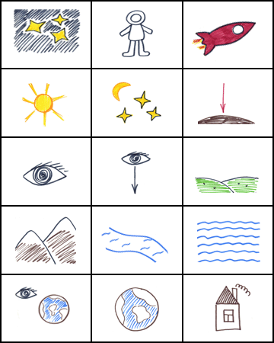

В тёмном небе звёзды светят. | Космонавт | летит в ракете.
День летит | и ночь летит. | И на Землю вниз
глядит. | Видит сверху он | поля,
горы, | реки | и моря.
Видит о весь шар земной, | шар земной - | наш дом родной.

